Bewertungsschema
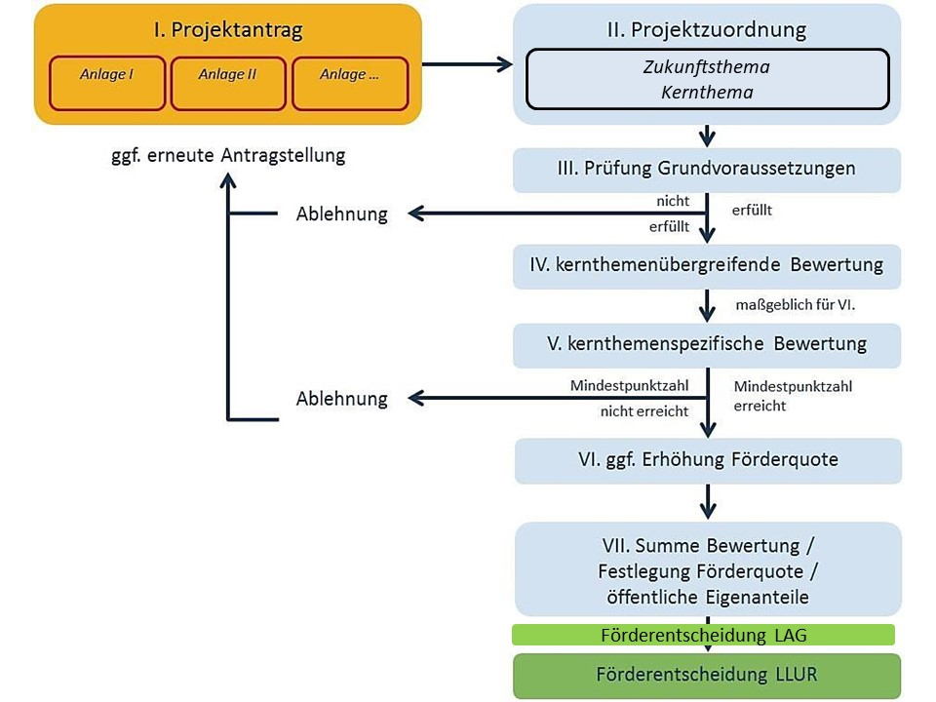

Projektauswahlkriterien/Bewertungsmatrix

Vom Antragsteller/Von der Antragstellerin auszufüllen

I. Zusammenfassung
Antragsteller/-in |  | privat  privat gemeinnützig  öffentlich
Projekttitel
Datum des Antrages
Projektgesamtkosten [brutto]
Förderfähige Projektkosten (netto)
Beantragte Förderquote in %
Beantragte Fördersumme

II. Projektzuordnung
Zukunftsthemen | Kernthema
Klimaschutz und  Anpassung an den  Klimawandel | KlimaAktiv
Klimaschutz und  Anpassung an den  Klimawandel | Klima- und nachfragegerechte  Mobilität
Klimaschutz und  Anpassung an den  Klimawandel | Klimagerechte Quartiere
Klimaschutz und  Anpassung an den  Klimawandel | Erhalt Artenvielfalt,  Ressourcennutzung und  Klimawandelanpassung
Daseinsvorsorge und  Lebensqualität | Funktionsstärkung ländliches Leben und Orte
Daseinsvorsorge und  Lebensqualität | Sport, Gesundheit, Bewegung
Daseinsvorsorge und  Lebensqualität | Bildungs- und Kulturangebote
Regionale Wertschöpfung | Nachhaltiger Tourismus im  gemeinsamen Lebensraum
Regionale Wertschöpfung | Wachstum und neue  Wertschöpfungsimpulse

nichtinvestiv/investiv | nichtinvestiv | investiv
Kooperationsprojekt (mit einer anderen AktivRegion) | kein Kooperations-projekt | Kooperationsprojekt

III. Prüfung Grundvoraussetzungen
Die Grundvoraussetzungen sind erfüllt? | ja | nein
Die Finanzierung des Projektes ist gesichert. | ja | nein
Die öffentliche Kofinanzierung ist gesichert. | ja | nein
Die Finanzierung der Folgekosten ist dargestellt und gesichert. | ja | nein
Die wirtschaftliche Tragfähigkeit ist nachgewiesen. | ja | nein
Die Förderfähigkeit entspricht den Bestimmungen der EU, des Bundes, des Landes. | ja | nein
Das Projekt stimmt mit den ELER-Vorgaben, dem GAP-Strategieplan und der LEADER-Richtlinie für die Förderperiode 2023-2029 überein. | ja | nein
Bei kommunalen Vorhaben: Ein Beschluss der politischen Gremien zu diesem Projekt liegt vor. | ja | nein
Bei privaten Vorhaben von Trägern / Trägerinnen, die nicht gewinnorientiert agieren, liegt eine entsprechende Bestätigung vor [Gemeinnützigkeit o. ä.] | ja | nein
Die Einhaltung gesetzlicher Bestimmungen [Baurecht, Naturschutzrecht o. ä.] ist gewährleistet. | ja | nein
Die Nachhaltigkeit des Projektes ist nachvollziehbar dargestellt. | ja | nein
Das Projekt ist klimagerecht. d.h. es hat keine klimabelastenden Auswirkungen | ja | nein
Das Projekt beachtet die Grundsätze der Gleichbehandlung/Nichtdiskriminierung. | ja | nein
Der Projektträger/Die Projektträgerin verpflichtet sich, an der Information der Öffentlichkeit für die Dauer des Projektes aktiv mitzuwirken. | ja | nein
Die Projektunterlagen sind vollständig. | ja | nein
Der Projektträger / Die Projektträgerin verpflichtet sich, den Antrag spätestens 6 Monate nach der Entscheidung der LAG beim LLnL einzureichen | ja | nein
Bei vorbereitenden Maßnahmen: Der Projektträger / Die Projektträgerin verpflichtet sich zur Durchführung innerhalb von 3 Jahren nach Förderbescheid (spätere Durchführung nur mit nachvollziehbarer Begründung) | ja | nein

Bei interregionalen, landesweiten und transnationalen Kooperationsprojekten zusätzlich auszufüllen:
Das Projekt fördert die Ziele der IES | ja | nein
Die Beteiligung an dem Projekt bringt einen zusätzlichen Mehrwert für die eigene Region | ja | nein
Eine Kooperationsvereinbarung aller Partner/-innen ist vorhanden | ja | nein
Alle Partner/-innen beteiligen sich finanziell einem nachvollziehbaren Schlüssel folgend an dem Projekt und setzen jeweils regionale Teilmaßnahmen um | ja | nein
Die Grundvoraussetzungen gelten als erfüllt, wenn alle Punkte mit „ja“ beantwortet sind.

IV. kernthemenübergreifende Bewertung (insgesamt mindestens 8 Punkte notwendig)
Bewertungskriterien | Votum  Antragsteller | Begründung
Beitrag zu festgeschriebenen übergeordneten Zielen und Grundsätzen, siehe Punkt E.2:
hoher Beitrag = 9 Punkte
mittlerer Beitrag = 6 Punkte
geringer Beitrag = 3 Punkte
kein Beitrag = 0 Punkte
0 Punkte = Ausschlusskriterium
Regionale Ausrichtung und Wirkung des Projektes
regional: über 50% der Region nach = 5 Punkte
Flächen-/Einwohner-/Kommunenanteil (oder)
teilregional: über 25% (s.o.) = 3 Punkte
interkommunal: über 10% (s.o.) = 1 Punkte
kommunal: = 0 Punkte
Mit 3 Punkten ist die Erhöhung des Basisfördersatzes für investive
Maßnahmen um 5%-Punkte möglich.
Modellhaftigkeit – Modellcharakter, Innovationsansatz und
Übertragbarkeit des Projektes
in besonderem Maße gegeben = 5 Punkte
teilweise gegeben = 3 Punkte
nur gering = 1 Punkt
keine Modellhaftigkeit = 0 Punkte
Mit 3 Punkten ist eine Erhöhung des Basisfördersatzes für investive
Maßnahmen um 5%-Punkte möglich
Positive Klimaeffekte des Projektes
in besonderem Maße gegeben = 5 Punkte
teilweise gegeben = 3 Punkte
nur gering = 1 Punkt
keine positiven Klimaeffekte = 0 Punkte
Mit 3 Punkten ist eine Erhöhung des Basisfördersatzes für investive
Maßnahmen um 5%-Punkte möglich
Summe (Maximale Punktzahl: 24)
Mindestens 8 Punkte in kernthemenübergreifender Bewertung erreicht? | ja  nein

V. kernthemenspezifische Bewertung
Maßgeblich für den Förderentscheid ist die Bewertung des Kernthemas, in dem das beantragte Projekt verortet ist.
Dazu wird das Projekt in allen Kernthemen bewertet. Das Projekt wird dann dem Kernthema zugeordnet, im dem es die höchste Punktzahl erreicht. Hierzu sind jeweils definierte Mindestpunktzahlen zu erreichen. Maßgeblich ist grundsätzlich die kernthemenspezifische Bewertung.
Darüber hinaus kann die Punktvergabe in weiteren Kernthemen ggf. einen „integrativen Mehrwert“ des Projektes verdeutlichen.

Anmerkung: die LAG behält sich vor, die Kriterien für die kernthemenspezifische Projektauswahl per Vorstands-Beschluss jederzeit anpassen zu können.
Die Bewertung sieht eine Vergabe von 0 bis zu 6 Punkten je Ziel im Kernthema vor. Als Anhaltspunkt dienen die folgenden Bewertungen:
0 = kein Beitrag - das Projekt unterstützt das genannte Ziel nicht / widerspricht dem Ziel
3 = mittlerer Beitrag - das Projekt kann das genannte Ziel teilweise unterstützen
6 = sehr hoher Beitrag - das Projekt ist vollständig auf die genannte Zielerreichung ausgelegt
Im projektrelevanten Kernthema müssen mindestens 30% (=9 Punkte) der maximal zu vergebenden Punkte erreicht werden, um das Projekt als förderfähig einzustufen,

Zukunftsthema KLIMASCHUTZ UND ANPASSUNG AN DEN KLIMAWANDEL
Kernthema |  | Bewertung Zielerreichung |  | Antragst. |  | Begründung
KlimaAktiv  Wir wollen: |  | - mehr Kommunen, Vereine und andere mögliche Klima-  akteure/-akteurinnen unterstützen, zum Kompetenzaufbau beizutragen sowie das Bewusstsein für Klimabelange stärken (1)
 |  | - möglichst viele Projekte mit positiven Klimaeffekten auf den Weg bringen (2)
 |  | - unsere klimabezogenen Aktivitäten themenübergreifend deutlich ausbauen, mehr Impulse setzen und Klimagerechtigkeit in der Region deutlich stärken
 |  | - mehr regionale Klimakompetenz und -akzeptanz
 |  | - die Grundlagen für Umsetzungsprojekte für CO2-Effekte schaffen
Gesamtpunktzahl
(von max. 30 Pkt.)
Klima- und nachfragegerechte Mobilität  Wir wollen: |  | - weniger Individualverkehr und den Ausbau alternativer und klimagerechterer Mobilitätsangebote (3)
 |  | - eine Bewusstseins- und Akzeptanzstärkung für alternative und klimagerechtere Mobilität (4)
 |  | - eine deutliche Reduzierung der CO2-Mobilitätseffekte
 |  | - den Ausbau CO2-freier Mobilitätsangebote
 |  | - eine stärker nachfragegerechte und flexiblere Mobilität für alle Nachfragegruppen
Gesamtpunktzahl
(von max. 30 Pkt.)
Klimagerechte  Quartiere  Wir wollen: |  | - in Dörfern, Ortsteilen, Quartieren und Einrichtungen über kleine Effizienz-, Wärme- und Solarprojekte Impulse für den Klimaschutz setzen und CO2-Effekte erzielen (5)
 |  | - die vorhandenen Kompetenzen und Erfahrungen im Bereich Wärme in der Region und den Kommunen ausbauen und in die Breite bringen (6)
 |  | - die Anzahl der Kommunen, die das Ziel der Klimaneutralität verfolgen, erhöhen
 |  | - die Kooperation mit regionalen Energieversorgern verstärken
 |  | - Förder- und Beratungslücken identifizieren und füllen
Gesamtpunktzahl
(von max. 30 Pkt.)
Artenvielfalt,  Ressourcennutzung  Klimawandelanpassung  Wir wollen: | - die Themen Erhalt der Artenvielfalt sowie Ressourcennutzung für erneuerbare Energien stärken (7)
 | - den Anpassungsbedarf an den Klimawandel analysieren und Maßnahmen auf den Weg bringen (8)
 | - die Artenvielfalt und Natur schützen
 | - Ressourcenschützende, landwirtschaftliche und touristische Nutzungen im Einklang klimagerecht weiterentwickeln
 | - ressourcenbasierte Wertschöpfungsmodelle und -ketten ausbauen
Gesamtpunktzahl
(von max. 30 Pkt.)

 | Zukunftsthema: DASEINSVORSORGE UND LEBENSQUALITÄT
 | Kernthema |  | Bewertung Zielerreichung |  | Antragst. | Begründung
 | Funktions-  stärkung  dörfliches Leben und Orte  Wir wollen: |  | - die Menschen ermutigen, die Zukunft in ihren Dörfern und Ortsteilen in die eigene Hand zu nehmen (9)
 |  |  | - die Entwicklung ortsbildprägender Gebäude und Standorte befördern (10)
 |  |  | - das Dorfwohnen attraktiver machen; für Bleibende und Kommende
 |  |  | - die Versorgung und den Zugang zur Daseinsvorsorge lokal, regional und/oder über neue Wege sichern
 |  |  | - Wir wollen die Kommunikation zur gemeinsamen Dorf-/Ortsentwicklung und im Dorf-/Ortsleben verbessern sowie die lokale und regionale Identität stärken
Gesamtpunktzahl
(von max. 30 Pkt.)
 | Sport,  Gesundheit,  Bewegung  Wir wollen: |  | - die Teilhabe im Bereich Sport, Bewegung und Gesundheit durch Angebotsverbesserung und -vermarktung erhöhen (11)
 |  |  | - Kooperationen von Vereinen und Trägern/Trägerinnen zur Zukunftssicherung, dem Angebotsausbau und der Teilhabe fördern (12)
 |  |  | - die ausgeprägten regionalen Angebote rund um den Sport, die Bewegung und die Gesundheit ausbauen, leistungsfähige Strukturen erreichen und die Sichtbarkeit erhöhen
 |  |  | - Inklusion und Integration über Sport, Bewegung und Gesundheit fördern
 |  |  | - stärker Vereine und andere non-Profit-Träger/-innen als Projektträger/-innen gewinnen
Gesamtpunktzahl
(von max. 30 Pkt.)
 | Bildungs- und  Kulturangebote  Wir wollen: |  | - die breiten Bildungs- und Kulturvielfalt erhalten und ausbauen, Angebote stärken, vernetzen und vermarkten (13)
- trägerübergreifende Kooperationen zur Zukunfts-
sicherung, dem Angebotsausbau und der Teilhabe fördern (14)
 |  |  | - Nutzungsintensitäten erhöhen; neue Nutzergruppen gewinnen
 |  |  | - Zugänge erleichtern
 |  |  | - Stärkung der Bildung für nachhaltige Entwicklung
Gesamtpunktzahl
(von max. 30 Pkt.)

Zukunftsthema: REGIONALE WERTSCHÖPFUNG

Kernthema | Bewertung Zielerreichung | Antragst. | Begründung
Nachhaltiger  Tourismus im  gemeinsamen  Lebensraum  Wir wollen: | - die Tourismusentwicklung, besonders unter dem Aspekt der Nachhaltigkeit, weiterbefördern (15)
 | - die gemeinsamen Wegenetze im Lebensraum für Einwohner/-innen, Naherholungssuchende und Touristen/Touristinnen zugleich aus möglichst einer Hand pflegen, warten, ausbauen und sichtbarer machen (16)
 | - künftige touristische Leuchtturmstandorte sondieren, analysieren und Entwicklungsimpulse setzen
 | - weiterhin kleinere touristische Projekte unterstützen
 | - eine Erhöhung der Transparenz und Kooperation der Tourismusanbieter/-innen
Gesamtpunktzahl
(von max. 30 Pkt.)
Wachstum und neue  Wertschöpfungs-  impulse  Wir wollen: | - kleinständische Unternehmen mit regional basierten Wachstumspotenzialen unterstützen (17)
Wachstum und neue  Wertschöpfungs-  impulse  Wir wollen: | - Den Trend zum ländlichen Raum, regional-/sozial-/  sharing-basierter und auch kooperativer Wirtschaftsgründungen nutzen und dadurch neue Impulse erzielen (18)
Wachstum und neue  Wertschöpfungs-  impulse  Wir wollen: | - sowohl «neues» kooperatives Arbeiten im ländlichen Bereich wie in den Städten fördern
Wachstum und neue  Wertschöpfungs-  impulse  Wir wollen: | - mehr regionale Wertschöpfungsketten und -vermarktung
Wachstum und neue  Wertschöpfungs-  impulse  Wir wollen: | - Wachstumsbeiträge zur Regionalwirtschaft initiieren
Wachstum und neue  Wertschöpfungs-  impulse  Wir wollen: | Gesamtpunktzahl  (von max. 30 Pkt.)

Summe kernthemenspezifische Bewertung gesamt
(von themenübergreifend max. 270 Punkten)
 | Anteil erreichter Punkte an der Maximalpunktzahl  im projektrelevanten Kernthema in Prozent | %
 | mindestens 30% (9 Punkte) der maximal zu vergebenden Punkte erreicht? | ja  nein

VI. Erhöhung des Basisfördersatzes bei investiven Maßnahmen
(sofern nach Fördergegenstand möglich)
 |  | Antragst.
Mindestens 3 Punkte beim kernthemenübergreifenden Kriterium  regionale Ausrichtung und Wirkung des Projekts?  Erhöhung der Förderquote um 5 Prozentpunkte bei investiven Projekten |  | ja  nein
Mindestens 3 Punkte bei kernthemenübergreifendem Kriterium  innovativ  Erhöhung der Förderquote um 5 Prozentpunkte bei investiven Projekten |  | ja  nein
 |  | ja  nein
  Mindestens 3 Punkte bei kernthemenübergreifendem Kriterium  positive Klimaeffekte  Erhöhung der Förderquote um 5 Prozentpunkte bei investiven Projekten | ja  nein | ja  nein
Erhöhung des Basisfördersatzes: | „nein“ bei drei Kriterien  „ja“ bei einem Kriterium  „ja“ bei beiden Kriterien  „ja“ bei allen drei Kriterien | 0 %  5 %  2x5 %  3x5 %

VII. Summe Bewertung
Berechnung Punktzahl | Antragst.
Punktzahl kernthemenübergreifende Bewertung
von maximal 8 zu erreichenden Punkten
Punktzahl kernthemenspezifische Bewertung
Gesamtpunktzahl

Mindestpunktzahlen in der kernthemenübergreifenden Bewertung (8) sowie im projektrelevanten Kernthema erreicht (30 %/9 Punkte der Maximalpunktzahl)? | ja  nein

VIII. Bemerkungen zum Projekt

Das Projekt leistet einen aktiven Beitrag zur Erfüllung aller übergeordneten Ziele
Das Projekt trägt aktiv zur Erfüllung eines oder mehrerer übergeordneter Ziele bei und widerspricht dabei keinen weiteren Zielvorstellungen
Das Projekt leistet keinen aktiven Beitrag zur Erfüllung eines oder mehrerer übergeordneter Ziele oder ist für die Erreichung eines oder mehrerer übergeordneter Ziele hinderlich
Ein modellhaftes, innovatives Projekt zeichnet sich u.a. dadurch aus, dass: neue Wege zur Verwirklichung konkreter Ziele in der Region erarbeitet und angewendet werden; z.B. Einführung neuer Strategien/Instrumente/Produkte/Produkteigenschaften, neue oder verbesserte Verfahren, neue Märkte erschlossen werden oder gute Beispiele aus anderen Regionen oder Bereichen übernommen werden.
Das Projekt erfüllt einen Großteil der unter Fußnote 4 genannten Eigenschaften. Dabei ist es realistisch durchführbar, potenziell tragfähig und als Modell übertragbar auf andere, vergleichbare (Teil-)Regionen.
Das Projekt weist nur teilweise / begrenzt die unter Fußnote 4 genannten Eigenschaften auf. Eine Übertragbarkeit auf andere, vergleichbare (Teil-) Regionen ist theoretisch möglich.
Das Projekt weist keine der unter Fußnote 4 genannten Eigenschaften auf oder/und ist der Umsetzbarkeit auf örtliche Gegebenheiten begrenzt

